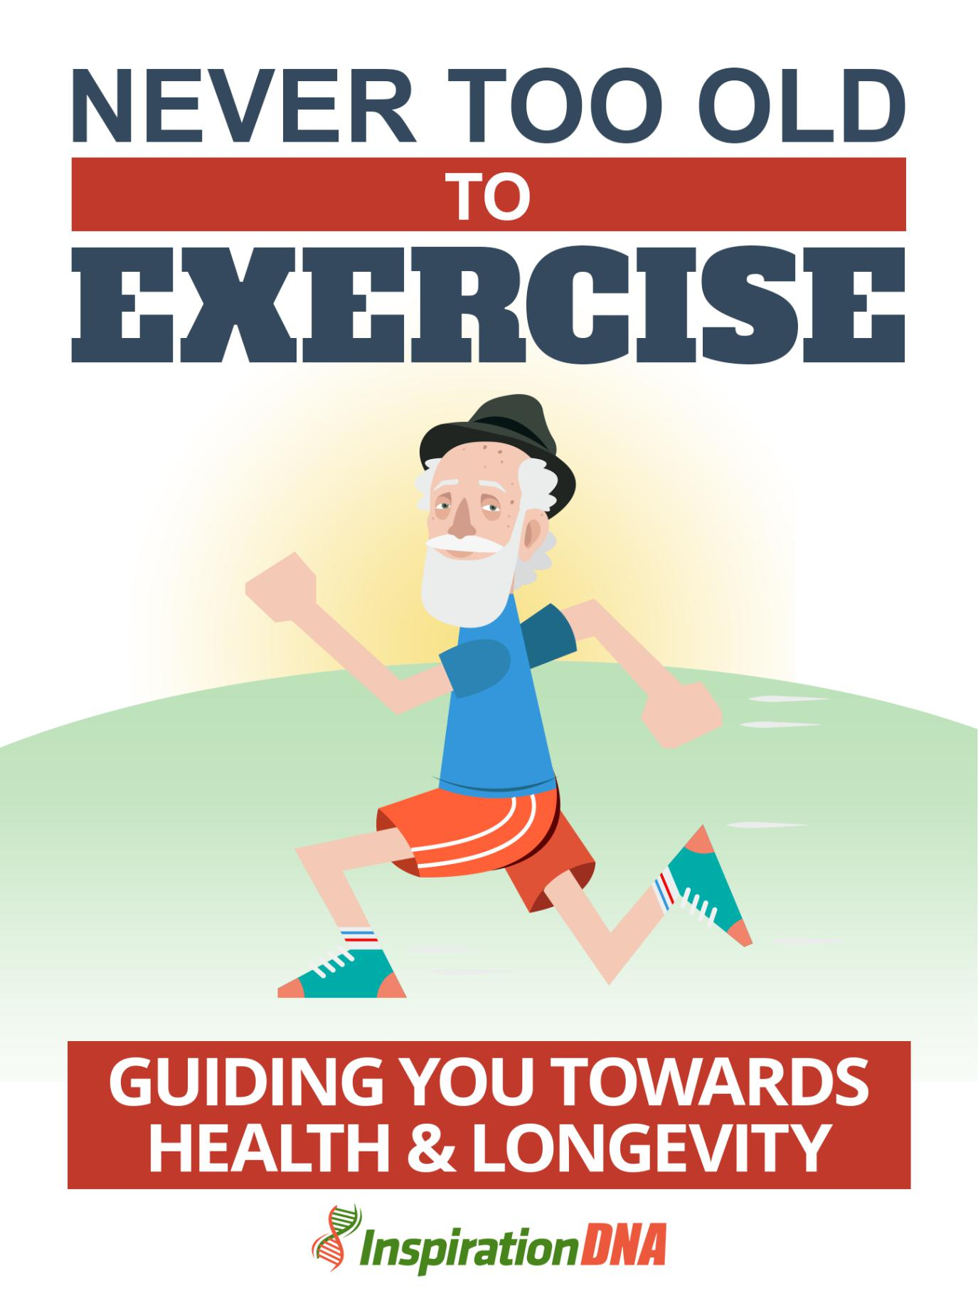

- 1 -

Termos e Condições

NOTÍCIA LEGAL

O Publicador se esforçou para ser o mais preciso e completo possível na criação deste relatório, não obstante o fato de ele não garantir ou representar a qualquer momento que o conteúdo é preciso devido à natureza em rápida mudança da Internet.

Embora tenham sido feitas todas as tentativas para verificar as informações fornecidas nesta publicação, o Publicador não assume nenhuma responsabilidade por erros, omissões ou interpretações contrárias do assunto aqui descrito. Quaisquer negligências percebidas de pessoas, povos ou organizações específicas não são intencionais.

Nos livros de conselhos práticos, como qualquer outra coisa na vida, não há garantias de renda. Os leitores são aconselhados a responder a seu próprio julgamento sobre suas circunstâncias individuais para agir em conformidade.

Este livro não se destina ao uso como fonte de aconselhamento jurídico, comercial, contábil ou financeiro. Todos os leitores são aconselhados a procurar serviços de profissionais competentes nas áreas jurídica, comercial, contábil e financeira.

Você deve imprimir este livro para facilitar a leitura.

- 2 -

Índice

Prefácio

Capítulo 1:

Envelhecimento e Exercício

Capítulo 2:

A motivação para idosos

Capítulo 3:

Problemas de saúde comuns para idosos

Capítulo 4:

Avaliações de Saúde e Fitness

Capítulo 5:

Técnicas de exercícios para idosos

Capítulo 6:

Superar a fadiga para idosos

Empacotando

- 3 -

Prefácio

O envelhecimento é um processo natural pelo qual todo ser humano passa e começa desde o início do nascimento. No entanto, o "envelhecimento" real só é realmente visível quando o indivíduo é considerado bastante avançado na idade. Deve-se notar, porém, que o processo de envelhecimento não deve, de forma alguma, dificultar a manutenção de um regime de exercícios e, de fato, o exercício deve continuar idealmente, mas em um ritmo e design mais leves. Obtenha todas as informações que você precisa aqui.
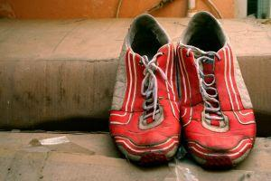

Nunca velho demais para se exercitar

Guiá-lo para a saúde e longevidade

- 4 -

Capítulo 1:

Envelhecimento e Exercício

Existem vários aspectos diferentes a serem considerados ao decidir sobre um regime de exercícios adequado para um indivíduo idoso e, abaixo, estão algumas das áreas que devem ser levadas em consideração e compreendidas antes que o programa de exercícios seja elaborado:
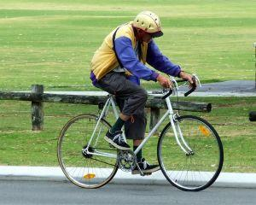

- 5 -

O básico

Geralmente, há uma perda significativa na taxa de metabolismo e isso afeta a massa muscular que, inadvertidamente, eventualmente se transforma em gordura inerte. A taxa lenta de metabolismo celular exigiria uma ingestão mais controlada de alimentos, se o conteúdo de gordura corporal não fosse aumentado ainda mais. Com a inclusão e a presença de um regime consistente de exercícios como parte do estilo de vida diário, o indivíduo tem mais chances de manter uma massa corporal e peso ideais.

A ingestão de alimentos do indivíduo idoso também pode não ter os nutrientes e, particularmente, a ingestão de cálcio e, aqui, a presença de alguma forma de exercício físico ajudará a garantir que o referido indivíduo adicione suplementos e outros nutrientes importantes na forma de suplementos alimentares para garantir uma melhora geral. sistemas funcionais do corpo.

Um programa de treinamento físico que seria mais adequado para os idosos teria que levar em conta o estado agora mais frágil da condição corporal, assim o conteúdo do regime de exercícios não deve ser muito esmagador e exigente física e mentalmente. Ter uma rotina de exercícios boa e consistente demonstrou não apenas manter as doenças afastadas, mas também demonstrou ser fundamental para manter o indivíduo saudável, tanto física quanto mentalmente.

- 6 -

Capítulo 2:

A motivação para idosos

A motivação é sempre uma boa ferramenta a ser usada quando é necessário cultivar um interesse consistente em algo. Também é o mesmo quando se trata de tentar motivar as pessoas na faixa etária mais idosa a se envolver em uma rotina de exercícios abrangente e benéfica.


- 7 -

Motivação

A seguir, são apresentadas algumas sugestões sobre áreas a serem exploradas que podem criar os níveis de interesse que podem atuar para motivar o idoso a considerar seriamente e iniciar uma rotina de exercícios:

Exercite-se como interação social - para a maioria dos idosos, a atividade social é bastante limitada, e isso pode ser devido a muitos fatores diferentes, como falta de motivos para socializar, nada em comum com os outros, nenhuma motivação para fazê-lo e muitos outros.

Usar a rotina de exercícios para criar uma desculpa para a interação social geralmente é algo emocionante para um indivíduo idoso ansioso.

Imagem corporal - ao contrário do que as gerações mais jovens podem pensar, os idosos querem cuidar de sua aparência de envelhecimento, mas não têm motivação para fazê-lo, pois geralmente é percebido como ninguém realmente se importa com sua aparência nesta fase.

No entanto, incentivar o indivíduo a ter consciência da imagem corporal também ajudará a orientá-lo a se engajar em um regime de exercícios adequado para manter a forma e a boa aparência.

Preocupações com a saúde - fazer com que um idoso compreenda os benefícios do exercício físico regular e sua conexão com a saúde ideal é outro bom recurso motivador para se concentrar. Problemas de saúde são algo que todos desejam evitar. Se o exercício físico regular evitar que isso se desdobre,

- 8 -

e então o indivíduo idoso geralmente ficaria mais do que feliz em assumir alguma forma de exercício. Encontrar problemas de saúde mais tarde na vida geralmente é uma condição comum de suportar, mas pode ser significativamente reduzida com a adoção de uma rotina de exercícios boa e adequada.


- 9 -

Capítulo 3:

Problemas de saúde comuns para idosos

Em algum momento da vida de todos, haveria casos em que questões de saúde teriam que ser tratadas.

No entanto, para os idosos, esses problemas podem surgir com mais frequência e se tornar um perigo e uma ameaça muito reais à condição geral de bem-estar do indivíduo em questão.

Aprender a lidar ou lidar com esses problemas de saúde usando o exercício como uma ferramenta positiva pode ajudar o indivíduo a gerenciar melhor ou mesmo eliminar completamente essas condições.

- 10 -

Fatos importantes

Os problemas de saúde mais comuns que geralmente são enfrentados pelo grupo etário sênior incluem doenças como deterioração das condições cardíacas, como hipertensão, doença vascular, insuficiência cardíaca congestiva, pressão alta e doenças das artérias coronárias.

Existe também a provável presença de demência, que viria na forma popular da doença de Alzheimer, depressão, incontinência urinária e intestinal, artrite, osteoporose, diabetes, problemas respiratórios, quedas frequentes que geralmente levam a múltiplas fraturas e muito mais problemas

A maioria das condições acima pode ser controlada em certa medida com um regime de exercícios bem projetado e focado. Acompanhar isso com um plano de dieta nutricional bom e equilibrado também ajudará a criar melhores sistemas funcionais gerais do corpo que eventualmente seriam capazes de superar esses problemas de saúde.

Alguns dos problemas de saúde acima podem ser eliminados por completo, se o idoso for realmente sério sobre a adoção de um estilo de vida saudável, centrado em um bom plano de dieta e em muitos exercícios adequados.

O exercício pode ajudar significativamente em áreas onde agora há um tempo de reação mais lento devido ao fator idade, um sistema imunológico comprometido, uma sensação diminuída dos cinco sentidos, perda de apetite,

- 11 -

desidratação e algumas outras condições debilitantes. Portanto, o exercício durante a fase sênior da vida deve ser evitado por medo de lesões, mas deve ser incentivado a ajudar a garantir a menor probabilidade de ocorrência.


- 12 -

Capítulo 4:

Avaliações de Saúde e Fitness

Antes de iniciar uma rotina de condicionamento físico, um indivíduo idoso deve primeiro procurar fazer algum tipo de avaliação de saúde e condicionamento físico. Isso não só ajudará quando se trata de projetar um programa de condicionamento físico adequado para o indivíduo, mas também ajudará a destacar possíveis problemas de saúde que possam precisar de consideração especial ao escolher os tipos de rotina de exercícios a serem incorporados no programa de exercícios.


- 13 -

Verificando

A atividade física pode ser desafiadora para a faixa etária mais avançada e isso é especialmente verdade se a atividade é exigente por natureza. Portanto, é preciso pensar um pouco sobre os níveis de saúde e condicionamento físico do indivíduo.

Não é incomum observar a presença de doenças como condições de excesso de peso, pressão alta, problemas cardíacos em deterioração, condições ósseas em deterioração e outras condições que podem não ser tão visíveis na visão geral de saúde do idoso.

Portanto, para aqueles que ainda não são entusiastas do exercício, há uma necessidade ainda maior de instruções cuidadosas sobre o exercício a ser realizado, sessões de aquecimento mais longas, acompanhadas de sessões de resfriamento igualmente mais longas e, em alguns casos, até assistência no monitoramento e registro dos resultados das melhorias gerais de saúde, se houver, com base nos exercícios utilizados.

Quando as avaliações estão sendo conduzidas, deve haver sempre um kit de primeiros socorros e outros conhecimentos médicos disponíveis, caso surjam problemas negativos repentinos da técnica de avaliação de rotina.

É muito importante que os idosos tenham força, flexibilidade e resistência adequadas para realizar efetivamente os movimentos de

- 14 -

tarefas diárias comuns. Com avaliações regulares feitas, qualquer anormalidade ou falta pode ser detectada antecipadamente e os recursos relevantes podem ser introduzidos. Alguns desses estilos de avaliação podem incluir testes de cadeira, testes de transferência de blocos, testes de refrigerantes, testes de flexão de braço, testes de caminhada de ½ milha, testes de caminhada de 6 minutos e muitos outros testes projetados adequadamente para idosos.


- 15 -

Capítulo 5:

Técnicas de exercícios para idosos

É importante lembrar que é imperativo garantir que as avaliações médicas apropriadas tenham sido feitas, antes que qualquer regime de exercícios seja recomendado e iniciado por um indivíduo sênior.


- 16 -

Técnicas

Sem essa etapa de avaliação muito importante, é recomendável que um idoso não inicie qualquer regime de exercícios, pois é provável que ocorram dores no peito, falta de ar, problemas cardíacos negativos, problemas ósseos e articulares, tonturas e níveis elevados de pressão arterial. durante qualquer rotina de exercícios inadequados. Quando esse estágio foi conduzido e concluído adequadamente, as rotinas de exercícios apropriadas podem ser projetadas para atender às necessidades do indivíduo sênior.

A forma mais popular de rotina de exercícios incluiria natação e alguma forma de hidroginástica. Usar a água para ajudar a aliviar parte do estresse que as articulações e os ossos podem ter que suportar durante uma rotina de exercícios, especialmente se o indivíduo não tiver sido exposto a nenhuma rotina de exercícios anteriormente, seria uma vantagem adicional e algo que deve ser altamente recomendado.

Outras atividades divertidas, como dança, ciclismo e atividades mais leves, também devem ser incentivadas, pois também ajudarão a criar a interação social que a maioria dos idosos não tem em suas vidas.

Essa interação social pode atuar como um bom fator motivador para permanecer no programa de exercícios, mesmo quando os resultados externos não parecem evidentes. Exercícios simples de alongamento e rotinas de aeróbica leve também são outra forma boa e benéfica de exercício para idosos.

- 17 -

Outro aspecto importante que deve ser levado em consideração seria o uso de equipamento e vestuário adequados, pois esses dois elementos geralmente são projetados para atender às necessidades e carências particulares de um indivíduo sênior. Roupas confortáveis ​​e folgadas e sapatos adequados devem fazer parte do equipamento de exercícios. Isto é essencialmente para diminuir as chances de sofrer lesões durante e após os treinos.

:
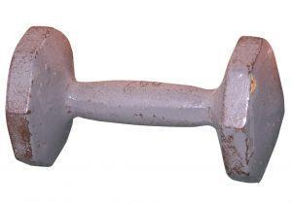

- 18 -

Capítulo 6:

Superar a fadiga para idosos

A fadiga é uma queixa muito comum que a maioria dos idosos parece experimentar e deve ser desconsiderada simplesmente devido à idade. Existem muitos fatores subjacentes que estão conectados ao início da fadiga, e alguma consideração cuidadosa deve ser feita para entender e superar o problema prevalecente.
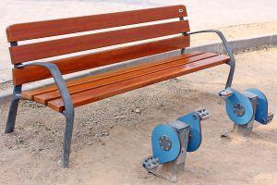

- 19 -

Fadiga

Às vezes, essa queixa de fadiga pode estar ligada a outras doenças, como anemia, distúrbio da tireóide, diabetes, depressão ou problemas cardíacos. Existe também a possibilidade de que o idoso não tenha exercício adequado, criando assim uma síndrome do corpo “preguiçoso”, que eventualmente contribui para o fácil início da fadiga sempre que um pequeno esforço extra é exercido.

Tudo isso pode ser efetivamente corrigido com alguma forma de exercício incorporada à rotina diária do indivíduo sênior. Como um terço da massa muscular é a perda com o início do processo de envelhecimento, os regimes de exercícios se tornam uma necessidade para garantir que a saúde ideal seja mantida e otimizada. Outros impactos negativos que geralmente são causados ​​pela fadiga são a dificuldade em concluir tarefas simples devido à falta de energia, que não ficou muito comprometida, pela falta de atividade no estilo de vida do indivíduo.

O processo de raciocínio se torna mais lento e confuso e isso pode levar a mais afastamentos, à medida que o idoso se torna ciente das súbitas carências de mobilidade e de forças mentais e físicas.

Portanto, é muito importante desenvolver algumas estratégias para superar essa negatividade, estabelecendo e assumindo a vida do idoso. Isso pode incluir a incorporação de alguma forma de atividade física regular na rotina diária, assumir novos hobbies que exigem certa quantidade de movimento e desafios mentais, ingressar em programas que têm muitas possibilidades de interação social, iniciando um exercício

- 20 -

programa que ajuda a construir os músculos e aumentar a capacidade pulmonar aeróbica ou basicamente qualquer atividade que evite que o tédio se torne parte da mentalidade do indivíduo.
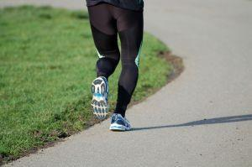

- 21 -

Empacotando

É importante manter-se apto, não importa o estágio da vida. Este livro colocou você no seu caminho.
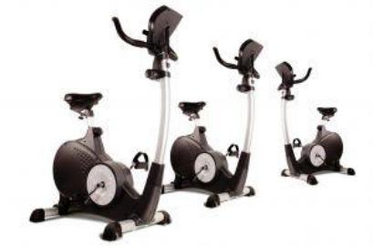

- 22 -

